Обведи числа, рядом напиши своё число.  Цифры 5 обведи в кружок, цифры 4 зачеркни, а цифры 3 соедини линиями.  Что забыли поставить на полку? | 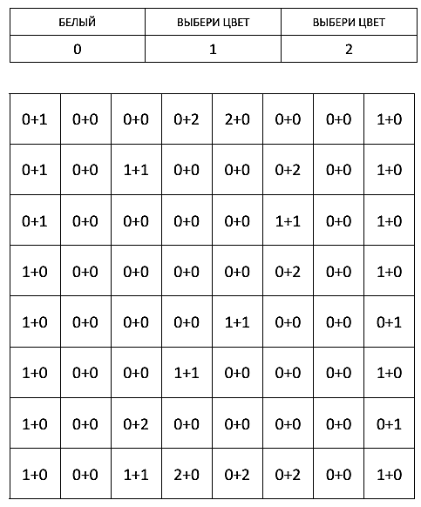  Реши примеры, закрась клеточки, где ответ будет 2.

Состав числа 2.

Положите перед ребенком 2 пуговицы и спросите – как можно разложить эти две пуговицы на 2 кучки?
Ответ ребенка: «В каждой кучке будет по одной пуговице».
Подтвердите это и сделайте на листе такую запись:

или
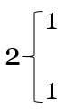
Покажите эту запись ребенку и скажите, что так мы записали состав числа 2.
Из этой записи видно, что в каждой кучке у нас оказалось по одной пуговице.

